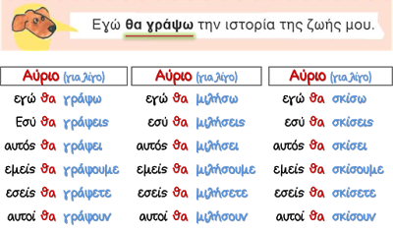**Θα γράψουμε το δικό μας βιβλίο (19-6-20)**

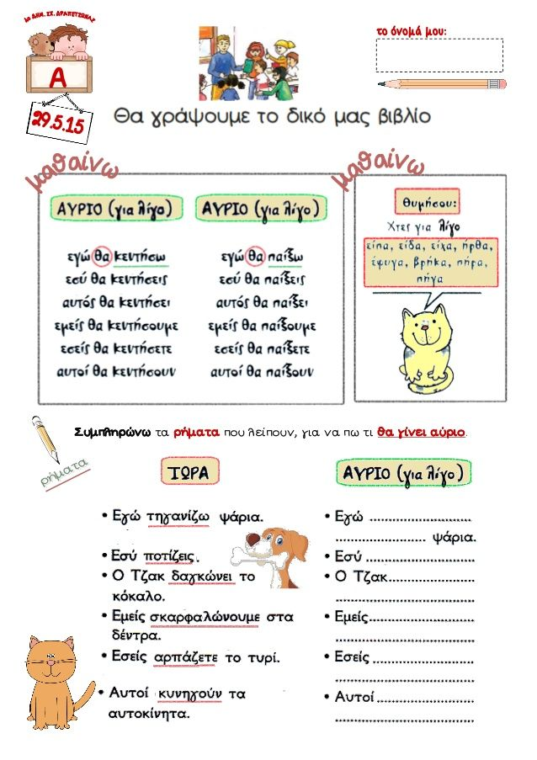

1**) Τι κάνω τώρα Τι θα κάνω αύριο**

Εγώ σβήνω εγώ θα σβήσω

Εγώ δένω _________________

Εγώ παίζω _________________

Εγώ τρέχω _________________

Εγώ κόβω _________________

Εγώ γράφω _________________

2)Εγώ θα διαβάσω και θα γράψω

Εσύ ______________________________________

Αυτός ____________________________________

Εμείς _____________________________________

Αυτοί _____________________________________

**3) Γράφω τις προτάσεις στο χτες και στο αύριο:**

**ΤΩΡΑ** Χτενίζω τα μαλλιά μου.

**ΧΘΕΣ** _________________________________________________

**ΑΥΡΙΟ** _________________________________________________

**ΤΩΡΑ** Η μαμά καθαρίζει το σπίτι.

**ΧΘΕΣ** _________________________________________________

**ΑΥΡΙΟ** _________________________________________________

**4) Συμπληρώνω με αι ή ε:**

Εγώ όλη μέρα ανεβ __ νω , κατεβ __ νω, μπ __ νω, βγ __νω και υφ __νω.

Μετά δ __ νω τις κλωστές μου και μ __ νω ακίνητη.

Όταν πιάνω μια μύγα , πηγαίνω και την τρώω.

**5) Συμπληρώνω ο ή ω:**

Όταν κρυ__ ν__ , μπαίν__ στο σπίτι μου.

Όταν νυστάζ__ , πέφτ__ για ύπν__.

Όταν πεινά__ , σκάβ__ , βρίσκ__ ένα κόκαλ__ και το τρώ__ .

Όταν θυμών__ δείχν__ τα δόντια μου.

Όταν βλέπ__ τ__ν Χάρη , γαβγίζ__ και τρέχ__ να παίξ__ .

Ανάγνωση Β. Μ σελ. 64(από την αρχή – είπε ο Δαμνιανός)

Τ.Ε σελ. 66-67

Αντιγραφή και ορθογραφία: Όταν πήγα και είδα το σχολείο της Ιωάννας.

συγγραφέας, περιπέτεια

ΧΡΕΛΙΑ ΑΝΔΡΕΑΝΑ